Федеральное агентство по образованию Российской Федерации

Государственное образовательное учреждение высшего профессионального образования

Кафедра «Автоматизация технологических процессов в машиностроении»

**урсовой проект**

по дисциплине:

**«ТЕХНИКА ТРАНСПОРТА, ОБСЛУЖИВАНИЕ И РЕМОНТ»**

на тему:

**Ремонт двигателя.** **Стук двигателя. Стук глухого тона. Частота стука возрастает с увеличением оборотов**

Самара 2007

**Содержание**

Техническое задание

Введение

1. Структура и свойство коленчатого вала
2. Диагностика и ремонт коренных подшипников
   1. Разборка коленчатого вала
   2. Вал коленчатый – ремонт
   3. Сборка коленчатого вала
   4. Регулировка частоты вращения коленвала с контролером СО
3. Технологическая карта сборки
4. Инструменты и оборудование

Правила техники безопасности

Список использованной литературы

**Техническое задание**

Ремонт двигателя. Стук двигателя. Стук глухого тона. Частота стука возрастает с увеличением оборотов. Эта неисправность выявляется из-за:

* *Выплавление коренного подшипника из-за тромба в маслоканале подшипника или недосверловки маслоканала коренного подшипника.*
* *Ослабление болтов крепления крышек коренных подшипников.*

**Введение**

В процессе работы в двигателе могут появиться различные стуки, причины которых определяются по характерным признакам.

Стук коренных подшипников коленчатого вала — глухого тона и соответствует по интенсивности частоте вращения коленчатого вала. Стук шатунных подшипников более резкий, хорошо прослушивается при работе на малых оборотах и усиливается при их увеличении. Место стука легко определяется последовательным отключением цилиндров из работы (отключением свечей зажигания) — стук пропадает при отключении цилиндра, соответствующего изношенному шатунному подшипнику. Стук поршней — приглушенный, незвонкий вызывается биением поршня в цилиндре. Лучше прослушивается на малых оборотах под нагрузкой и на холодном двигателе. Стук поршневых пальцев резкий, двойной, металлический. На двигателях современных автомобилей встречается довольно редко.

Детонация, ошибочно называемая в обиходе стуком пальцев из-за похожих признаков, на самом деле никакого отношения к стуку пальцев не имеет. Причины детонации: использование низкооктанового бензина, слишком раннее зажигание, образование значительного слоя нагара на поверхности камер сгорания, днищах поршней и головках клапанов, перегрев двигателя. При детонации резко возрастает износ деталей двигателя вплоть до их разрушения. Стук клапанов — звонкий, характерный, металлический, с равномерными интервалами; частота его вдвое меньше частоты вращения коленчатого вала. Рассмотренные выше стуки (за исключением детонации и стука клапанов), как правило, наблюдаются у автомобилей, имеющих значительный срок службы и пробег. Они свидетельствуют о необходимости проведения довольно серьезного ремонта двигателя, выполнение которого возможно лишь в условиях мастерской или станции технического обслуживания.

**1. Структура и свойства коленчатого вала**

Коленчатый вал работает в очень сложных и тяжелых условиях. Он испытывает значительные усилия давления газов, передающиеся шатунно-поршневым механизмом, от сил инерции поступательно и вращательно движущихся масс, а также усилия моменты, возникающие вследствие крутильных колебаний.

Учитывая сложность изготовления большую трудоемкость при замене коленчатых валов, к материалу и качеству их изготовления предъявляют высокие требования. Коленчатые валы дизелей изготовляют из стали ковкой или штамповкой либо из высоко-прочного чугуна путем отливки. Стальные валы более надежны в эксплуатации, но трудоемки в изготовлении.

Изготовление коленчатых валов литьем позволяет с наименьшими затратами получить наиболее приемлемую форму щек кривошипов и более рациональное распределение металла за счет выполнения коренных и шатунных шеек пустотелыми, что уменьшает массу валов при сохранении относительно высокой прочности. Для повышения прочности вала на изгиб галтели шеек вала специально упрочняют накаткой роликами.

Для уменьшения массы вала в шатунных шейках высверлены каналы. Коренные шейки сплошные. Для подвода масла от коренных шеек к шатунным выполнены наклонные каналы 9 свставленными в них трубками. На заднем конце вала имеется фланец для присоединения к якорю генератора. Два отверстия во фланце с резьбой служат для рассоединения коленчатого вала и якоря генератора отжимными болтами.

**2. Диагностика и ремонт коренных подшипников**

**2.1 Разборка коленчатого вала**

* Застопорить маховик коленвала фиксатором 67.7820-9526 (рис. 1).
* Снять шкив коленвала (*ключ кольцевой 17x19 ГОСТ 2906-80*).
* Снять ремень привода распредвала согласно ТИ 3100.25100.20100.
* Снять натяжитель (*ключ гаечный 13x17 ГОСТ 2839-80*).
* Снять зубчатый шкив коленвала со шпонкой (*отвертка комбинированная 2101-3901132*).
* Снять заднюю защитную крышку плоскозубчатого ремня и водяной насос (*ключ торцовый 10 мм. 67.7812-9521*).
* Снять маховик, фиксатор 67.7820-9526 и переднюю крышку картера сцепления (*ключ кольцевой 17 ГОСТ 2906-80*).
* Снять держатель заднего сальника коленвала (*ключ торцовый 10 мм. 67.7812-9521*).
* Снять крышки коренных подшипников с вкладышами (*головка на 17 из набор № 2 ТУ 2-035-662-79*).
* Снять коленвал, упорные полукольца и вкладыши.

## 2.2 Вал коленчатый – ремонт

**Внимание**:

Коленвал должен быть чистым.

Контроль и сортировку произвести по ТИ 3100.25100.40102

* Шлифование коренных шеек.
* Подготовить к работе станок типа ЗА 423 согласно инструкции по его эксплуатации.
* Установить:

- в шпиндели станка центры 7032-0115 ГОСТ 2575-79;

- на коленчатый вал фланец 67.7125.9500/3 и поводок;

- в центры станка коленчатый вал;

- люнет.

* Замерить в двух плоскостях коренные, шатунные шейки и определить ремонтный размер (микрометр МК 50-1, МК 75-1 ГОСТ 6507-78).
* Прошлифовать коренные шейки коленчатого вала под ближайший ремонтный размер, **рис.1** (шлифовальный круг типа 24А40НС 16 А5 ГОСТ 2424-75, микрометр МК 50-1 или МК 75-1 ГОСТ 6507-78, индикатор ИЧ-10 ГОСТ 577-68, люнет и стойка для индикатора из комплекта оснастки станка).

При соприкосновении шлифовального круга с шейкой включить подачу охлаждающей жидкости.

**Режим шлифования:**

обороты коленвала - 1,03с-1 (62 об/мин);

обороты шлифовального круга 13-13,8с-1 (780-830 об/мин).

**Внимание**. Правку шлифовального круга производить алмазным карандашом марки C1-1 ГОСТ 607-80Е.

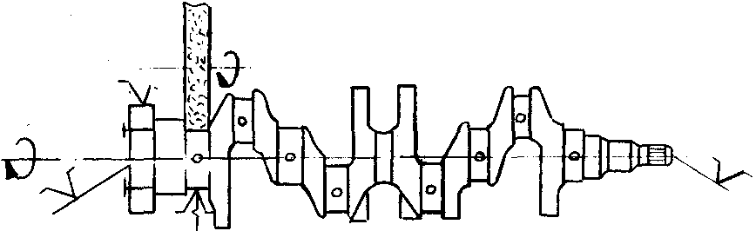

*Рисунок 1*

* Отполировать коренные шейки коленвала - **рис.2** (алмазная паста типа Ам 40/28 НВ ГОСТ 25593-83Е или абразивная лента 41.2792.4008).

**Режим полирования:**

- обороты коленвала 1,03 с-1 (62 об/мин).

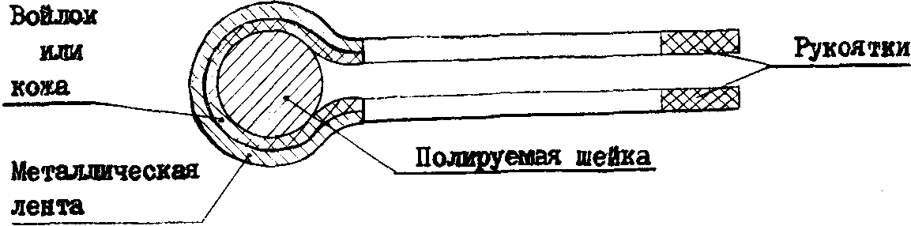

*Рисунок 2*

* Снять коленвал со станка.
* Шлифование шатунных шеек.
* Переместить центросместители станка на радиус кривошипа:

- для коленвала 2101 - на(33+0,06) мм;

- для коленвала 2103 - на(40+0,06) мм.

* Установить на коленвал дополнительную втулку 67.7125.9500/1.

**2.3.** Установить коленвал в патроны станка и выставить 1 и 4 шатунные шейки - **рис.3** (индикатор ИЧ-10 ГОСТ 577-68).

Биение шатунных шеек в плоскости А-А не более 0,06 мм, а в плоскости В-В не более половины припуска на обработку.

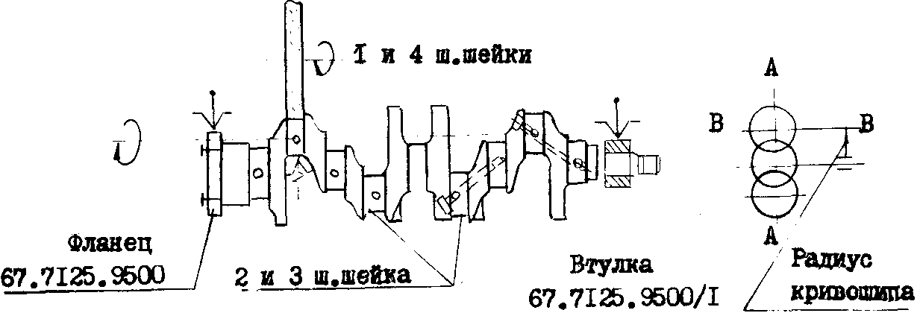

*Рисунок 3*

* Шлифовать 1 и 4 шатунные шейки коленвала под ближайший ремонтный размер.

Режим шлифования, инструмент и требования по обработке согласно **п.1.4.**

* Выполнить операции **п.1.5** для 1- и 4-й шатунных шеек.
* Повторить операции **п.п.2.3-2.5** для 2- и 3-й шатунных шеек.
* Снять со станка коленвал, втулку 67.7125.9500/1 и фланец 67.7125.9500/3.
* Промыть масляные каналы коленчатого вала.
* Удалить заглушки масляных каналов (бородок ГОСТ 7214-72, молоток ГОСТ 2310-77).
* Профрезеровать гнезда под заглушки масляных каналов коленвала (оправка А.94019, фреза А.94016/10).
* Прочистить и промыть масляные каналы, продуть сжатым воздухом (моечная установка типа "Тайфун", пистолет для раздачи воздуха типа 199 ГАРО, сверла Ø 4 и 9 мм ГОСТ 885-77, дрель типа ИП-1011 ГОСТ 10212-80, ёрш капроновый 41.7803.4006).
* Обезжирить посадочные места под заглушки (уайт-спирит ГОСТ 3134-78, ветошь ТУ 68-178-77-82).
* Установить новые заглушки масляных каналов на герметик и зачеканить в 3 точках (оправка А.86010, зубило ГОСТ 7211-72, молоток ГОСТ 2310-77, герметизатор резьбовых соединений ТУ 6-10-1048-78).
* Предъявить коленвал ОТК.

**Внимание.** Работы производить соответствии с требованиями системы стандартов безопасности труда "Ремонт и техническое обслуживание автомобилей. Общие требования безопасности" ГОСТ 12.3.017-79 и инструкций по технике безопасности 81 и 37.101.7072-78.

**2.3 Сборка коленчатого вала**

* Промыть в моторном масле набор вкладышей и упорных полуколец коленвала (*масло моторное М-10ГИ ТУ 38-1-01-48-75*).
* Установить коленвал.
* Установить вкладыши в постели коренных подшипников блока и в крышки.

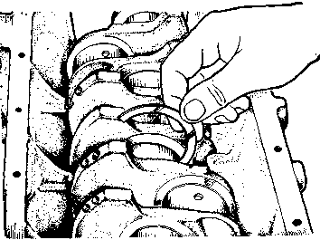

Рис. 10

* Установить в гнездо третьего коренного подшипника упорные полукольца, обращенные фрикционным слоем к упорным поверхностям коленвала (рис.10).

**Примечание:** Перед установкой вкладыши и упорные полукольца смазать моторным маслом М-10ГИ.

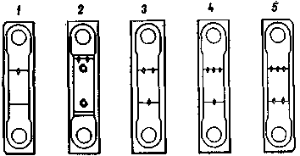

рис.11

* Установить крышки коренных подшипников с вкладышами так, чтобы метки на крышках или сторона с наибольшим количеством меток (рис.11) находились со стороны установки генератора. Затянуть болты крепления моментом 82Н.м (8,2 кгс.м).

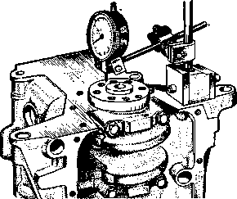

Рис. 12

* Проверить осевой зазор коленвала.

Установить на блок цилиндров магнитную подставку с индикатором (*штатив ШМ-ПВ-8 ГОСТ 10197-70, индикатор ИЧ-10 ГОСТ 577-68*).

Перемещая отвертками коленвал (рис.12), измерить зазор (*отвертки ГОСТ 17199-71 - 2 шт.*). Коленвал должен свободно вращаться и иметь осевой зазор 0,05-0,26 мм. Величина зазора регулируется установкой нормальных (2,31-2,36 мм) или увеличенных (2,44-2,49 мм) упорных полуколец.

* Установить держатель заднего сальника коленвала.
* Установить в держатель сальник коленвала.
* Установить при. помощи оправки 67.7853-9572 держатель с сальником и прокладкой (*ключ торцовый 10 ш 67.7812-9521*). Сальник смазать моторным маслом..
* Установить маховик с шайбой на фланец коленвала так, чтобы метка на ребре маховика находилась в верхнем вертикальном положении. Затянуть болты крепления маховика, установив фиксатор 67.7820-9526 (*ключ динамометрический типа 02.7812-4001, набор №2 ТУ 2-035-662-79*). Момент затяжки 85 Н.м (8,5 кгс.м).

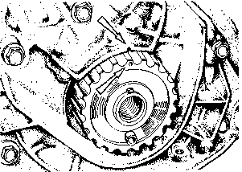

Ряс. 14

* Установить на передний хвостовик коленвала зубчатый шкив со шпонкой, совместив метки на шкиве и корпусе маслонасоса (рис. 14).

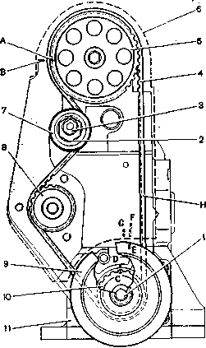

Рис. 15

* Установить клиновой шкив коленвала, совместив метки Е иF (рис.15)

**2.4 Регулировка частоты вращения коленвала двигателей ВАЗ с замером содержания "СО" в отработавших газах в режиме холостого хода**

Контролю содержания СО в отработавших газах двигателя и, при необходимости, регулированию подвергаются 100 % автомобилей при техническом обслуживании по талонам сервисной книжки, а также после ремонта систем питания, зажигания, газораспределительного и кривошипно-шатунного механизмов. Контроль и, при необходимости, регулирование частоты вращения коленвала проводить на прогретом, исправном, укомплектованном двигателе с отрегулированными зазорами в механизме газораспределения с точной установкой угла опережения зажигания и полностью открытой воздушной заслонкой.

**Внимание**: Работы проводить на участке, оборудованном местным отсосом отработавших газов.

* Регулирование частоты вращения коленвала и контроль содержания СО в отработавших газах проводятся в следующей последовательности:
* Подготовить к работе и подключить газоанализатор типа "Элкон S-105" и тахометр типа "Элкон S-102" согласно инструкции по их эксплуатации или ТИ 3100.25100.13010.
* Прогреть двигатель.
* Проверить по тахометру минимальную частоту вращения коленвала. При частоте, отличной от 720-900 мин-1 винтом количества установить необходимую частоту (отвертка ГОСТ 17199-71, тахометр тина "Элкон S-102").
* Провести замер содержания СО в отработавших газах двигателя согласно ТИ 3100.25100.13018, ТИ 3100.25100.13010, ТИ 3100.25100.13017.
* Выключить зажигание.
* Определить фактическое содержание СО с учетом поправочных коэффициентов табл.1:

- зафиксировать атмосферное давление (барометр-анероид ГОСТ 23696-79);

- зафиксировать температуру окружающей среды (термометр ГОСТ 2823-73);

- определить значение СО по формуле;

V,со факт. = V,со x К,

где V,со - показания прибора (газоанализатор типа "Элкон S-105" К - поправочный коэффициент.

* При значениях выше предельно-допустимых отрегулировать содержание "СО" и обороты холостого хода (отвертка ГОСТ 17199-71, тахометр типа "Элкон S-102", газоанализатор типа "Элкон S-105", "Инфралит" и др)

- срезать головки ограничительных втулок поворотом винтов количества и качества смеси, для 2108 - разрушить ограничительную заглушку;

- вывернуть винты, снять остатки ограничительных втулок;

- завернуть до упора винты количества и качества смеси, а затем отвернуть каждый соответственно на 4,5-5 и 3,5-4 оборотов, для 2108 - завернуть до упора, а затем отвернуть на 3,5-4 оборота только винт качества;

- запустить двигатель;

- рычагом привода дроссельной заслонки первичной камеры увеличить частоту вращения коленвала двигателя до 1300-1500 мин-1 и поддерживать такой режим в течение 30с (секундомер ГОСТ 5072-79);

- винтом количества установить минимальную частоту вращения коленвала согласно таблице 2 по показаниям тахометра;

- вывести концентрацию СО винтом качества смеси при данном положении винта количества;

- винтом количества восстановить, при необходимости, минимальную частоту вращения коленвала;

- восстановить, при необходимости, винтом качества концентрацию СО.

* Установить частоту вращения коленвала двигателя, равную 0,6 номинальной частоты 5600 мин-1, в пределах 3100-3400 мин-1 при холостом ходе, воздействуя на рычаг привода оси дроссельной заслонки первичной камеры (см. таблицу 2).
* Провести замер содержания СО в отработавших газах двигателя согласно ТИ 3100.25100.13018, ТИ 3100.25100.13010 или ТИ 3100.25100.13017.
* Включить зажигание.
* Определить фактическое содержание СО в отработавших газах согласно п.1.6. Содержание СО в отработавших газах не должно превышать значений. При повышенном содержании СО автомобиль должен быть направлен на диагностику для определения неисправностей и их устранения.
* По окончании регулировки установить ограничительные втулки. (бородок ГОСТ 7214-72, молоток ГОСТ 2310-77).
* Записать результаты измерений в, талон 1-12 сервисной книжки в зависимости от пробега, при отсутствии сервисной книжки в талон (протокол) проверки содержания СО.

**Внимание**. Работы проводить в соответствии с требованиями системы стандартов безопасности труда ГОСТ 12.3.017-79, "Ремонт и техническое обслуживание автомобилей. Общие требования безопасности" ГОСТ 17.2.2.03-77 и инструкции по ТБ 37.101.7072-78.

**3. Инструменты и оборудования**

1. Оправки 67.7853-9580, 67.7853-9581 для запрессовки сальников коленчатого и распределительного валов: 1 — оправка; 2 — втулка

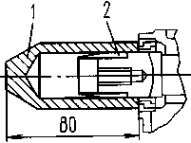

1. Приспособление А.94016, А.94016/10для обработки отверстий гнезд заглушек коленчатого вала: 1 — шпиндель А.94016; 2 — фреза А.94016/10

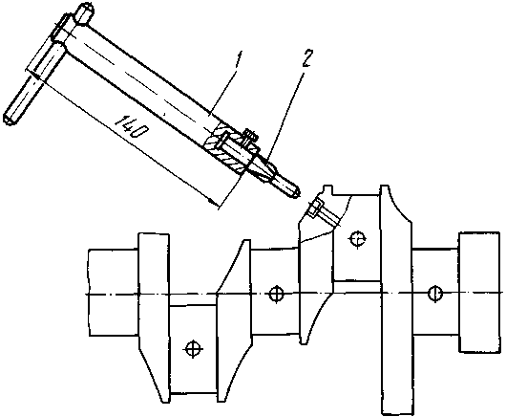

1. Ключ 67.7811-9508 для проворачивания коленчатого вала Головка для 67.7812-9531 проворачивания коленчатого вала двигателя

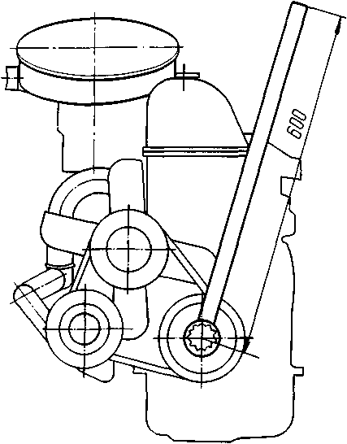

1. Приспособление для выпрессовки опорного *(а)* и упорного (б) блочных вкладышей: 1— вал; 2— приспособление



1. Ключи для разборки и сборки коренных подшипников



**4. Правила техники безопасности**

Этилированный бензин, тосол и незамерзающая жидкость токсичны, поэтому соблюдайте меры предосторожности при заправке автомобиля техническими жидкостями.

Запрещается работать под автомобилем поднятым домкратом. Обязательно подставьте под кузов опоры.

Запрещается курить и пользоваться открытым пламенем при заправке и обслуживании автомобиля.

Техническое обслуживание, ремонт автомобилей выполнять на предназначенных для этих целей постах, оборудованных устройствами, необходимыми для выполнения установленных работ, и также - подъёмно-транспортными механизмами, приспособлениями, приборами.

При работах, связанных с провёртыванием коленчатого и карданного валов, необходимо проверить выключение зажигания, поставить рычаг переключения передач в нейтральное положение, освободить рычаг ручного тормоза. После выполнения необходимых работ затянуть ручной тормоз и включить низшую передачу

При обслуживании автомобиля на подъёмнике (гидравлическом, электромеханическом) на механизме или пульте управления подъёмником должна быть вывешена табличка с надписью: "Не трогать - работают люди".

При сборке (разборке) автомобиля транспортировать двигатель, коробку передач, задний мост и т.п. следует, при помощи подъёмно-транспортных средств, оборудованных приспособлениями (захватами), гарантирующими безопасность работы.

Гаечные ключи должны соответствовать размерам гаек и головок болтов и не иметь трещин и забоин. Запрещается применение прокладки между зевом ключа и гранями гаек, а также наращивать их трубами или рычагами, если это не предусмотрено конструкцией ключа.

**Список использованной литературы**

1. Автомобили ВАЗ. Способы устранения возможных неисправностей. Изд. 4, перер.и доп.ИТЦ «АвтоВАЗтехобслуживание», Тольятти, 2002г.
2. Каталоги устройств и механизмов легковых автомобилей отечественного производства (ВАЗ 2107,2108,2110).
3. Руководство по ремонту и эксплуатации легковых автомобилей отечественного производства (ВАЗ 2107,2108,2110).
4. Определение и устранение неисправностей своими силами в автомобиле, Москва 2006г.

|  |
| --- |
| Тромб в маслоканале |
| Недосверловка маслоканала, нагары. |

|  |
| --- |
| Ослабление болтов |
| Сколы, вытягивание резьбы, трещины. |

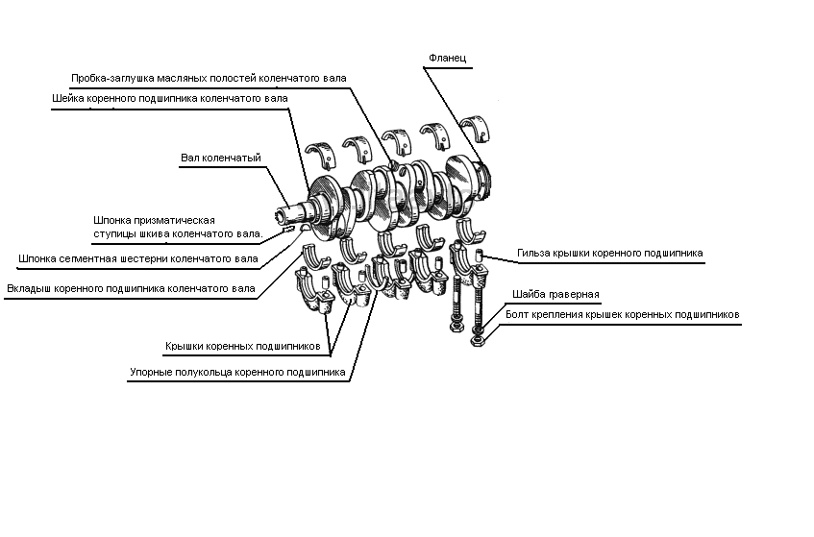

|  |
| --- |
| Износ коренного подшипника |
| Трещины, сколы, нагары, кольцевые риски. |

Рис. 1. Карта неисправностей коренных подшипников

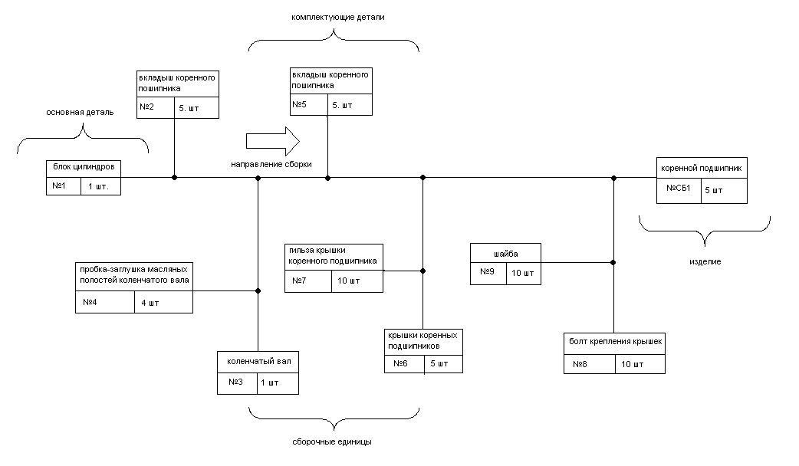

Рис. 2. **Технологическая схема сборки коренных подшипников**

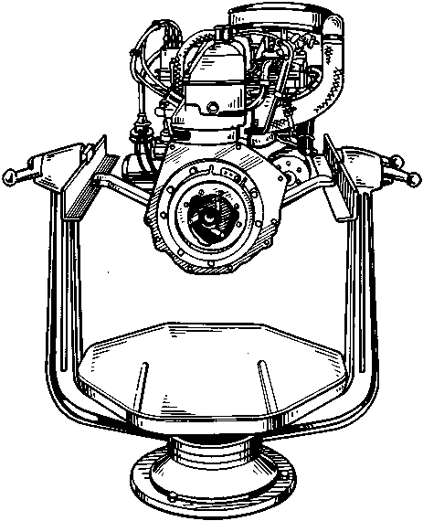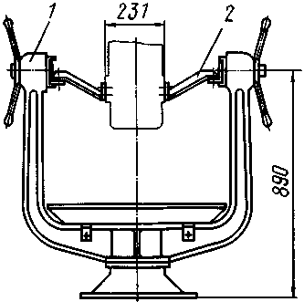

Рис. 3. **Стенд (Ач.22204) - для разборки и сборки двигателя:** 1 - стенд Ач.22204

2 - комплект кронштейнов для крепления двигателя на стенде